|  |  |  |  |  |
| --- | --- | --- | --- | --- |
|  | Организация Объединенных Наций | | ECE/TRANS/WP.15/2017/13 | |
| _unlogo | | **Экономический  и Социальный Совет** | | Distr.: General  28 July 2017  Russian  Original: French |

**Европейская экономическая комиссия**

Комитет по внутреннему транспорту

**Рабочая группа по перевозкам опасных грузов**

**103-я сессия**

Женева, 6−10 ноября 2017 года

Пункт 5 b) предварительной повестки дня

**Предложения о внесении поправок   
в приложения А и В к ДОПОГ:   
различные предложения**

Изменение дополнительного положения CV36 раздела 7.5.11

Передано правительством Швейцарии[[1]](#footnote-1)\*

|  |
| --- |
| *Резюме* |
| **Существо предложения**: Применять к перевозке удушающих газов, для которых действует дополнительное положение CV36 раздела 7.5.11, те же меры безопасности для водителя и пассажиров, что и к перевозке удушающих газов, используемых в качестве кондиционирующих реагентов, в соответствии с пунктом 5.5.3.3.3. Отдельно указать, что перевозка таких газов также допускается в крытых брезентом транспортных средствах. |
| **Предлагаемое решение**: Внести изменения в текст дополнительного положения CV36 раздела 7.5.11. |
|  |

Введение

1. Мы попытались определить, может ли транспортное средство, такое как транспортные средства, изображенные в приложении, быть использовано для перевозки газов, которым назначено дополнительное положение CV36 разде-ла 7.5.11 ДОПОГ.

2. Мы пришли к выводу, что толкование формулировки CV36 раздела 7.5.11 ДОПОГ вызывает трудности, которые необходимо устранить. Различные участники перевозки по-разному понимают, какие транспортные средства подпадают под действие данных положений, что отчасти связано с используемыми в них терминами. Так, во французском тексте речь идет о транспортных средствах «ouverts» и «fermés» («открытых» и «закрытых»), однако в разделе 1.2.1 определений таких транспортных средств нет, что оставляет необходимую свободу для толкования положений.

3. В английском тексте используются термины «closed vehicles» и «open vehicles», которым в ДОПОГ даны определения, что уменьшает возможность свободного толкования и сужает круг разрешенных типов транспортных средств.

4. С точки зрения самой безопасности автомобильных перевозок такие расхождения в толковании имели бы меньшее значение, если бы были приняты меры по предотвращению появления в транспортном средстве опасной для водителя и пассажиров среды. Расхождения в толковании термина «véhicule fermé» («закрытое транспортное средство») (на английском языке – «not opened vehicle») имели бы значение для сферы применения CV36 только в том, что касается обеспечения безопасности во время разгрузки.

5. Существуют «крытые брезентом» дорожные транспортные средства и «закрытые» дорожные транспортные средства, в которых грузовое отделение не отделено от кабины, где находятся водитель и пассажиры (см. первое изображение в приложении). В таких транспортных средствах вентилирование должно обеспечиваться не только при открытии загрузочных дверей для погрузки газов, которым назначено CV36, но и во время перевозки. В ДОПОГ 2017 года в пункт 5.5.3.3.3 были включены положения, направленные на обеспечение бе-зопасности водителя во время перевозки грузов, содержащих кондиционирующие реагенты удушающего действия, указанные в разделе 5.5.3. Необходимо отделять водителя от груза таким образом, чтобы удушающие газы не могли проникнуть в кабину, путем ее изолирования от грузового отделения. Если кабина водителя не отделена от грузового отделения, размещение предупреждающего знака на загрузочных дверях, где он будет виден лицам, открывающим транспортное средство или входящим в него, не имеет значения для целей перевозки. По этой причине рекомендуется обеспечить хорошую вентиляцию таких транспортных средств либо использовать при перевозке газодетекторные системы.

6. С учетом того, что такие же проблемы с точки зрения обеспечения бе-зопасности существуют и в связи с CV36, было бы полезно включить в него те же положения, что и положения, включенные в пункт 5.5.3.3.3.

Предложение 1

7. Изменить дополнительное требование CV36 раздела 7.5.11 следующим образом (новый текст подчеркнут и выделен жирным шрифтом):

«CV36 Упаковки должны загружаться предпочтительно в открытые или вентилируемые транспортные средства или в открытые или вентилируемые контейнеры. Если такой возможности нет и упаковки перевозятся в других закрытых транспортных средствах или контейнерах, **то должны выполняться следующие условия**:

– **исключен газообмен между грузовым отделением и кабиной водителя; и**

– на загрузочные двери этих транспортных средств или контейнеров наносится следующая надпись, состоящая из букв высотой не менее 25 мм:

"ВНИМАНИЕ  
ЗАКРЫТОЕ СРЕДСТВО УДЕРЖАНИЯ  
ОТКРЫВАТЬ ОСТОРОЖНО"

Эта надпись должна быть сделана на соответствующем, с точки зрения грузоотправителя, языке.».

8. Еще один вопрос, вызывающий разногласия между различными участниками перевозки, касается нанесения маркировки, предусмотренной CV36, на транспортные средства, крытые брезентом. Некоторые типы крытых брезентом транспортных средств считаются закрытыми транспортными средствами (см. изображения в приложении), поскольку в них не происходит достаточного вентилирования и на них должна быть нанесена маркировка согласно CV36. Оценка наличия требуемого достаточного вентилирования и соблюдения требований к маркировке вызывает трудности при осуществлении проверок на дорогах.

9. В результате подробного изучения вопроса выяснилось, что это расхождение в толковании усугубляется различиями между текстами на разных языках. Использование в тексте на французском языке терминов, для которых в ДОПОГ не закреплены определения, – «véhicules ouverts» вместо «véhicules découverts» (открытые транспортные средства) в первом предложении и «véhicules fermés» вместо «véhicules couverts» (закрытые транспортные средства) во втором предложении – оставляет участникам свободу для толкования того, является ли «крытое брезентом транспортное средство» (véhicule bâché), определение которого закреплено в ДОПОГ, «закрытым транспортным средством» (véhicule fermé), так как не имеет вентиляционного отверстия, или «открытым транспортным средством» (véhicule ouvert). На наш взгляд, эта свобода толкования необходима для обеспечения безопасности и ее следует сохранить. Только подтверждение в каждом отдельном случае соблюдения этого требования (о достаточном вентилировании транспортного средства) может служить основанием для освобождения от необходимости нанесения соответствующей маркировки.

10. Согласно тексту на французском языке, в силу использованных в нем терминов крытое брезентом транспортное средство может использоваться вне зависимости от того, достаточно оно вентилируется или нет. Если такое транспортное средство не вентилируется достаточным образом, на него должна быть нанесена маркировка, предусмотренная для крытых брезентом транспортных средств. Представляется, что никакие крытые брезентом транспортные средства не могут считаться достаточно «открытыми» (ouvert), но при этом в отношении некоторых типов транспортных средств, крытых особенно герметичным брезентом, действует требование о нанесении маркировки. Изображение, представленное в приложении, иллюстрирует особо яркий пример.

11. В тексте же на английском языке использованный в первом предложении термин «open…vehicle» (открытое транспортное средство), как представляется, исключает возможность использования крытых брезентом транспортных средств (sheeted vehicles). Термин «ventilé» (вентилируемый), противопоставляемый в том же предложении термину «ouvert» (открытый), следует понимать как принудительную вентиляцию транспортного средства, не являющегося «véhicule découvert» (открытое транспортное средство). Как правило, крытые брезентом транспортные средства не требуют принудительной вентиляции, так как имеющейся естественной циркуляции воздуха достаточно. Однако в современных крытых брезентом транспортных средствах такое вентилирование посредством естественной циркуляции воздуха не всегда гарантировано. Даже если предположить, что первое предложение текста на английском языке допускает использование транспортного средства, крытого брезентом, использование такого транспортного средства даже с нанесенной маркировкой невозможно, поскольку речь не идет о «véhicule couvert» (закрытое транспортное средство) в том смысле, в каком этот термин используется во втором предложении текста на английском языке (closed vehicle). Явный запрет на использование крытых брезентом транспортных средств в первом предложении текста на английском языке и крытых брезентом транспортных средств с недостаточной вентиляцией, пусть даже с нанесенной маркировкой, во втором предложении CV36 неоправдан.

12. Иными словами, термины, используемые в английском тексте, слишком близки к определениям, закрепленным в ДОПОГ, что приводит к неверной трактовке и спорам в ходе проверок на дорогах. Действительно, в то время как из текста на английском языке можно сделать вывод, что перевозка газов, о которых идет речь, крытыми брезентом транспортными средствами запрещена, из текста на французском языке этого запрета не следует.

13. Мы считаем крайне важным гарантировать безопасность во всех случаях и в то же время обеспечить, чтобы соответствующие положения безосновательно не запрещали использование крытых брезентом транспортных средств. Поэтому, на наш взгляд, следует отказаться от употребления чрезмерно конкретных терминов, соответствующих определениям, закрепленным в разделе 1.2.1, как это уже было сделано в тексте на французском языке. В принципе в текст на французском языке можно не вносить изменений, поскольку в нем не используются принятые термины из определений транспортных средств, содержащихся в разделе 1.2.1. Действующая редакция уже обеспечивает необходимую гибкость и предусматривает возможность осуществления перевозок крытыми брезентом транспортными средствами. Тем не менее в предложении 2 ниже приведена формулировка, позволяющую обойти эту трудность:

Предложение 2

14. Изменить первый абзац CV36 в разделе 7.5.11 следующим образом (текст, подлежащий исключению, зачеркнут и выделен жирным шрифтом, новый текст подчеркнут и выделен жирным шрифтом):

«CV36 Упаковки должны загружаться предпочтительно в **~~открытые или~~** вентилируемые или **незакрытые** транспортные средства или в **~~открытые или~~** вентилируемые или **незакрытые** контейнеры. Если такой возможности нет **~~и упаковки перевозятся в других закрытых транспортных средствах или контейнерах~~**, то на загрузочных дверях этих транспортных средств или контейнеров должна быть нанесена следующая надпись, состоящая из букв высотой не менее 25 мм:».

Обоснование

15. Термин «véhicule non-couvert» (незакрытое транспортное средство) охватывает одновременно «véhicules découverts» (открытые транспортные средства) и «véhicules bâchés» (крытые брезентом транспортные средства). Слова во втором предложении, которые мы предлагаем исключить, не добавляют никакой дополнительной информации и могут только привести к путанице. Поэтому их следует исключить.

Приложение

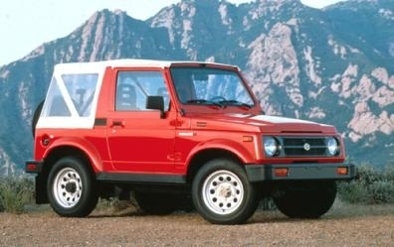

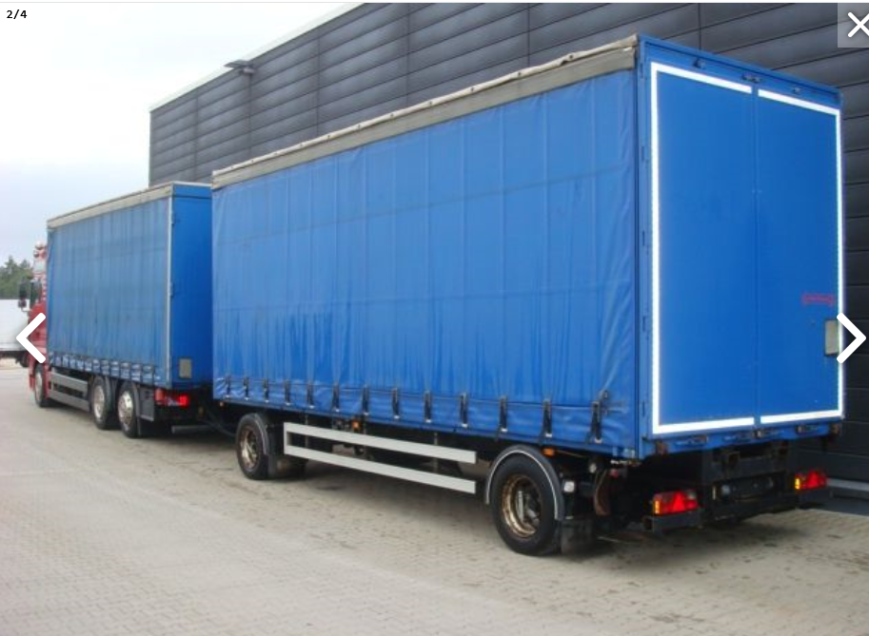

1. \* В соответствии с программой работы Комитета по внутреннему транспорту   
   на 2016–2017 годы (ECE/TRANS/2016/28/Add.1 (9.1)). [↑](#footnote-ref-1)